알고리즘 과제1 보고서

2017-12751 컴퓨터공학부 이동학

이번 과제에서는 randomized-select 알고리즘과 deterministic-select 알고리즘을 구현하고 이를 제대로 구현하였는지 확인하는 checker 함수를 만들었다. Checker 함수는 select 알고리즘을 통해 도출된 답을 원래 배열과 순차적으로 비교하며 구한 답보다 작은 원소의 갯수를 센다. 가장 작은 원소일 경우 0, 가장 큰 원소일 경우 n-1의 값을 가질 것이다. 이렇게 구한 값과 k를 비교하여 같으면 True를, 다르면 false를 반환하며, linear time complexity를 가진다. 사용 언어는 C++ (g++ version 7.3.0)이며 환경은 Ubuntu 18.04이다.

아래의 사진은 각 알고리즘이 실행되는데 걸리는 시간과 정확성을 출력하는 프로그램을 실행한 결과이다. Randomized-select 알고리즘은 1000번 실행한 평균값을 구하였고, 시간은nano-second 단위로 측정하였다. 위에서부터 순서대로 n=600000, n=200000, n=60000, n=20000이다.
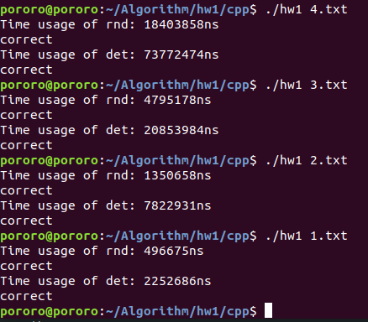
Deterministic-select 알고리즘과 randomized-select알고리즘의 소요 시간 사이의 비율은
n=20000일때 4.5355, n=60000일때 5.7919, n=200000일때 4.3489, n=600000일때 4.0085이다.

실험 결과, randomized-select 알고리즘과 deterministic-select 알고리즘 모두 n과 실행시간 사이에 선형적인 관계를 가지고 있으며, deterministic-select알고리즘이 randomized-select 알고리즘보다 약 4.5배 더 느리다는 것을 알 수 있다.

